**第 7 章 用类实现抽象和封装**

**实验 1：运行下面的程序，回答问题。**

要求：程序代码如下，（1）说明程序的执行过程；（2）程序运行结果是什么？

01 #demo1101.py

02 class FatherClass:

03 value=100 #类属性

04 def function1(self):

05 print("self.value=",self.value);

06 print("FatherClass.value=", FatherClass.value)

07

08 class ChildClass(FatherClass):

09 value=200 #类属性

10 def function1(self):

11 super().function1()

12 print("super().value=",super().value)

13 print("self.value=",self.value)

14 print("ChildClass.value=", ChildClass.value)

15

16 #主控程序

17 cc=ChildClass()

18 cc.function1()

19 print("用对象访问，cc.value=",cc.value)

20 print("用类访问，ChildClass.value=",ChildClass.value)

提示：

（1）使用 super()函数调用父类中的属性和方法的程序。

（2）使用 super().function1()语句，调用父类的 function1()方法，此时父类尚未初始化，第 5 行 self.value 的值为子类的 value 值 200。父类的 function1()方法执行后返回，在子类ChildClass 中继承执行第 12 行，输出父类的 value 值和子类的 value 值。

第 14 行用类名 ChildClass 访问子类自己的 value 值。

最后两行分别用对象名和类名访问子类的 value 值。

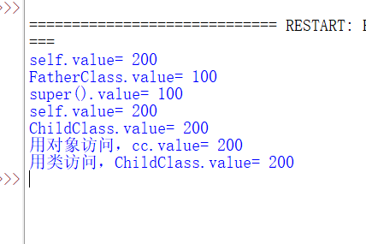

**实验 2：编写程序，重点理解构造方法在继承中的运用。**

要求：编写 Person 类，其具有 name、age、sex 等属性。继承于 Person 类的 Teacher 类，具有 title、quality、salary、prize 等属性。显示这些属性，并计算 salary、prize 之和。

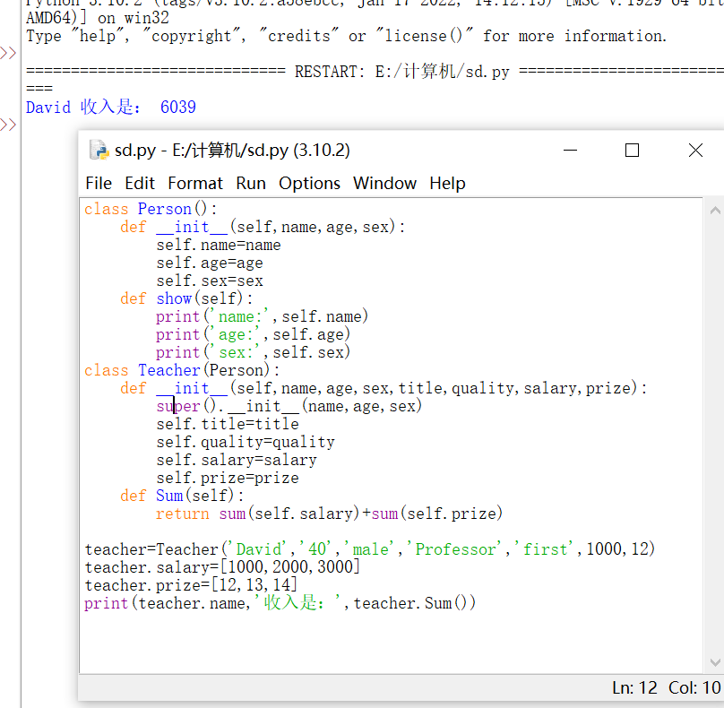

**实验 3：设计并测试一个表示一个点的 MyPoint 类。**

要求：该类包括以下属性：

x：点的横坐标。

y：点的纵坐标。

包括如下方法：

__init__() (self, x, y)：构造方法，创建对象的同时为属性 x、y 赋初值。

getX()：获得点的横坐标。

getY()：获得点的纵坐标。

getDdistance (self,p)：返回当前点与点 p 之间的距离。

